בס"ד
חֻמַּשׁ בְּרֵאשִׁית
חוֹבֶרֶת עֲבוֹדָה וּפְעִילוּת לְכִתָּה ב'

חֵלֶק ג' · פָּרָשׁוֹת מִקֵּץ, וַיִּגַּשׁ, וַיְחִי

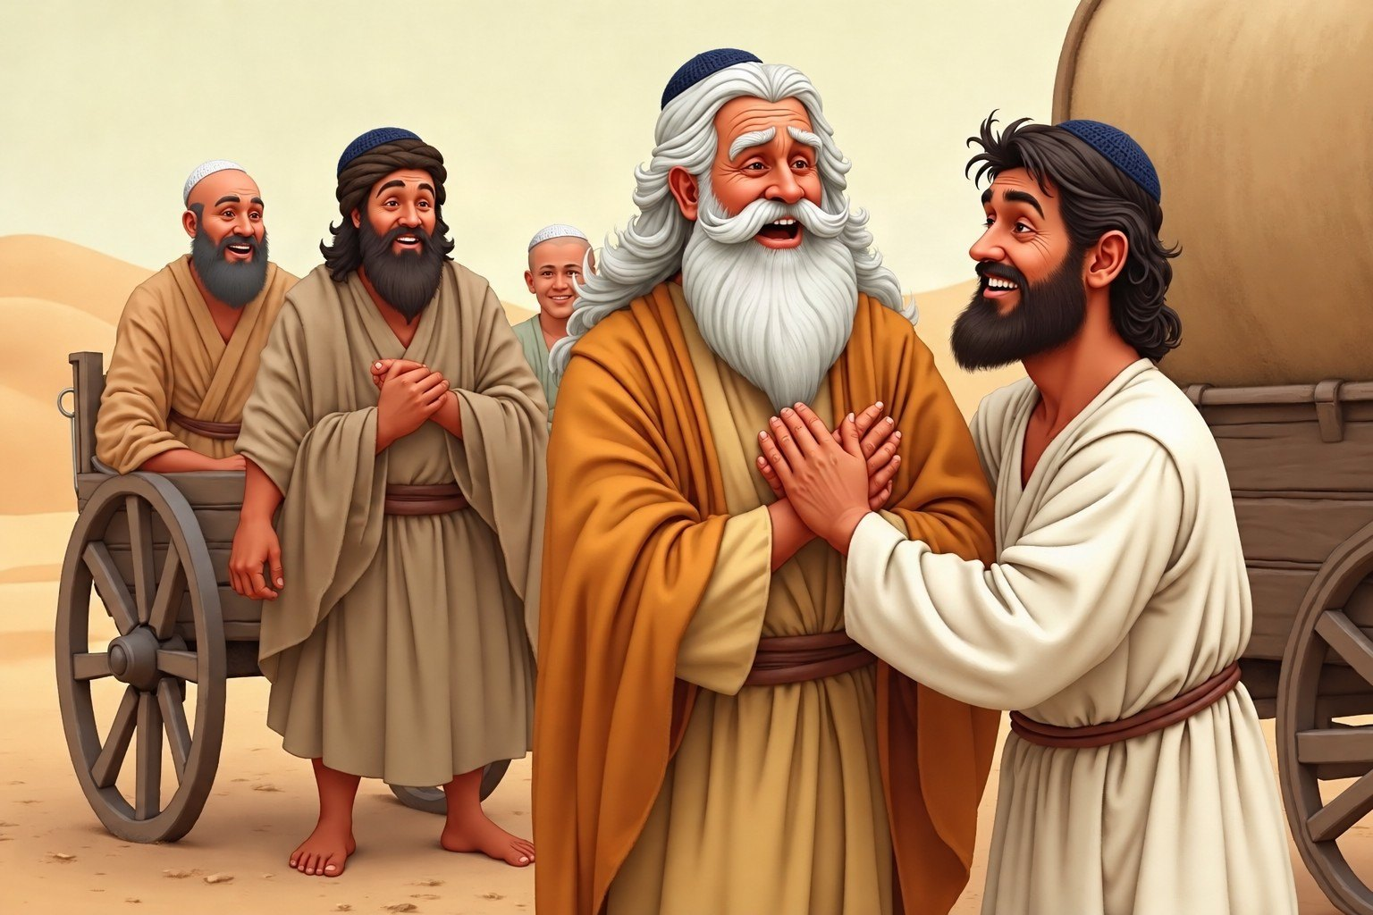

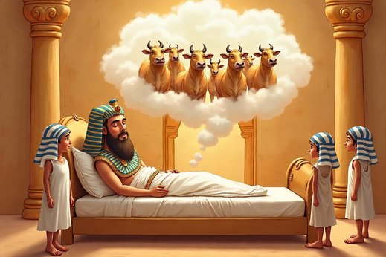  פָּרָשַׁת מִקֵּץ | 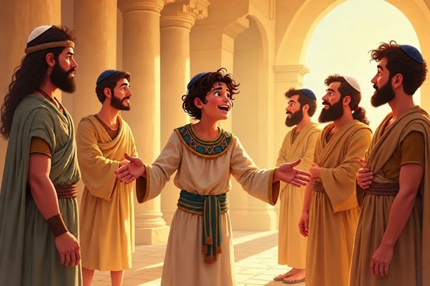  פָּרָשַׁת וַיִּגַּשׁ | 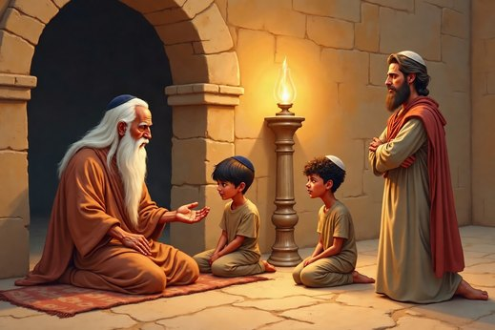  פָּרָשַׁת וַיְחִי

הַחוֹבֶרֶת שֶׁל:

כִּתָּה: ____________________________________
בֵּית הַסֵּפֶר: ______________________________

פָּסוּק לַפְּתִיחָה
תּוֹרָה צִוָּה־לָנוּ מֹשֶׁה מוֹרָשָׁה קְהִלַּת יַעֲקֹב
דְּבָרִים לג, ד

➜ מַסְלוּל הַפָּרָשׁוֹת שֶׁלָּנוּ – מִוַּיֵּרָא וְעַד וַיְחִי
חֵלֶק א' | פָּרָשַׁת וַיֵּרָא | פָּרָשַׁת חַיֵּי שָׂרָה | פָּרָשַׁת תּוֹלְדוֹת
חֵלֶק ב' | פָּרָשַׁת וַיֵּצֵא | פָּרָשַׁת וַיִּשְׁלַח | פָּרָשַׁת וַיֵּשֶׁב
חֵלֶק ג' | פָּרָשַׁת מִקֵּץ | פָּרָשַׁת וַיִּגַּשׁ | פָּרָשַׁת וַיְחִי

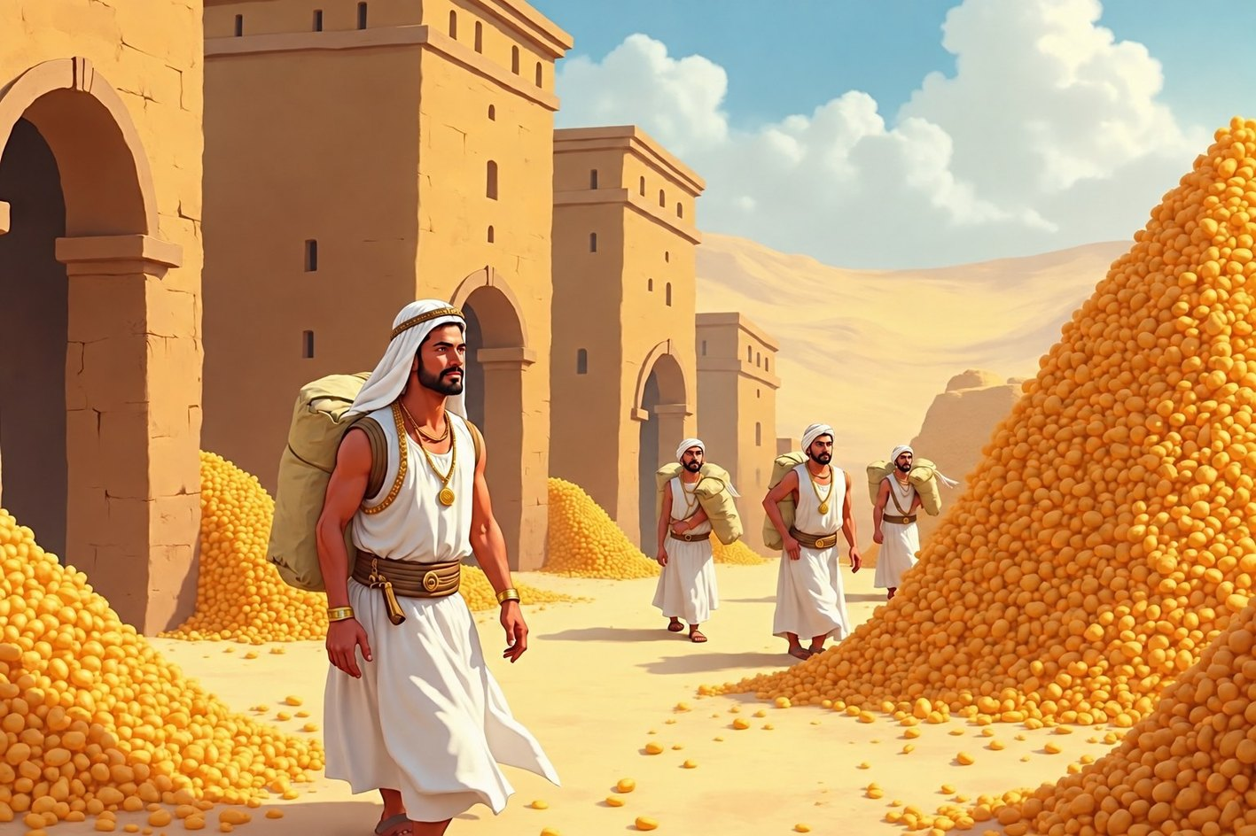

תֹּכֶן הָעִנְיָנִים
❖ מָבוֹא לַמּוֹרִים וְלַהוֹרִים | עַמּוּד 4

פָּרָשַׁת מִקֵּץ · מִדָּה טוֹבָה: תִּכְנוּן וְאַחְרָיוּת | עַמּוּד 5
✦ הַסִּפּוּר שֶׁלָּנוּ | עַמּוּד 5
✍ מִלִּים קָשׁוֹת | עַמּוּד 6
✎ מְבִינִים אֶת הַסִּפּוּר | עַמּוּד 7
✂ סַדְּרוּ אֶת הַסִּפּוּר | עַמּוּד 8
♥ מִדָּה טוֹבָה | עַמּוּד 9
✿ צוֹבְעִים וְחוֹשְׁבִים | עַמּוּד 10

פָּרָשַׁת וַיִּגַּשׁ · מִדָּה טוֹבָה: סְלִיחָה וַעֲזָרָה לָאַחִים | עַמּוּד 11
✦ הַסִּפּוּר שֶׁלָּנוּ | עַמּוּד 11
✍ מִלִּים קָשׁוֹת | עַמּוּד 12
✎ מְבִינִים אֶת הַסִּפּוּר | עַמּוּד 13
✂ סַדְּרוּ אֶת הַסִּפּוּר | עַמּוּד 14
♥ מִדָּה טוֹבָה | עַמּוּד 15
✿ צוֹבְעִים וְחוֹשְׁבִים | עַמּוּד 16

פָּרָשַׁת וַיְחִי · מִדָּה טוֹבָה: בְּרָכָה וְאַחְדוּת בַּמִּשְׁפָּחָה | עַמּוּד 17
✦ הַסִּפּוּר שֶׁלָּנוּ | עַמּוּד 17
✍ מִלִּים קָשׁוֹת | עַמּוּד 18
✎ מְבִינִים אֶת הַסִּפּוּר | עַמּוּד 19
✂ סַדְּרוּ אֶת הַסִּפּוּר | עַמּוּד 20
♥ מִדָּה טוֹבָה | עַמּוּד 21
✿ צוֹבְעִים וְחוֹשְׁבִים | עַמּוּד 22

↻ חֲזָרָה עַל פָּרָשׁוֹת חֵלֶק ג' | עַמּוּד 23
★ תְּעוּדַת סִיּוּם | עַמּוּד 24
✂ דַּף גְּזִירָה – פָּרָשַׁת מִקֵּץ (לְעַמּוּדִים 8, 9) | עַמּוּד 25
✂ דַּף גְּזִירָה – פָּרָשַׁת וַיִּגַּשׁ (לְעַמּוּדִים 14, 15) | עַמּוּד 26
✂ דַּף גְּזִירָה – פָּרָשַׁת וַיְחִי (לְעַמּוּדִים 20, 21) | עַמּוּד 27

מָבוֹא
❖ לַמּוֹרִים וְלַהוֹרִים
חוֹבֶרֶת זוֹ מְלַוָּה אֶת לִמּוּד חֻמַּשׁ בְּרֵאשִׁית בְּכִתָּה ב', מִפָּרָשַׁת וַיֵּרָא וְעַד פָּרָשַׁת וַיְחִי. הַחוֹבֶרֶת מְחֻלֶּקֶת לִשְׁלוֹשָׁה חֲלָקִים, וְזֶהוּ חֵלֶק ג': פָּרָשׁוֹת מִקֵּץ, וַיִּגַּשׁ וְוַיְחִי.
אֶת סִפּוּר הַפָּרָשָׁה כָּתַבְנוּ בְּמִלִּים פְּשׁוּטוֹת, וְהַפְּסוּקִים מוּבָאִים מִן הַתּוֹרָה כִּלְשׁוֹנָם. כָּל הַחוֹבֶרֶת מְנֻקֶּדֶת, כְּדֵי שֶׁהַיְּלָדִים יוּכְלוּ לִקְרֹא בְּעַצְמָם.
בְּכָל פָּרָשָׁה לוֹמְדִים מִדָּה טוֹבָה אַחַת: תִּכְנוּן וְאַחְרָיוּת, סְלִיחָה וַעֲזָרָה לָאַחִים, בְּרָכָה וְאַחְדוּת בַּמִּשְׁפָּחָה. כְּדַאי לְשׂוֹחֵחַ עִם הַיְּלָדִים עַל הַמִּדָּה, וּלְחַזֵּק אוֹתָהּ בַּבַּיִת וּבַכִּתָּה.

➜ אֵיךְ עוֹבְדִים בַּחוֹבֶרֶת?
כָּל פָּרָשָׁה מַתְחִילָה בְּעַמּוּד חָדָשׁ, וְיֵשׁ בָּהּ שִׁשָּׁה עַמּוּדִים:
✦ | הַסִּפּוּר שֶׁלָּנוּ | קוֹרְאִים אֶת סִפּוּר הַפָּרָשָׁה וְאֶת הַפָּסוּק מִן הַתּוֹרָה.
✍ | מִלִּים קָשׁוֹת | לוֹמְדִים מִלִּים קָשׁוֹת מִן הַפָּרָשָׁה, וּמְתַרְגְּלִים אוֹתָן בְּדֶרֶךְ אַחֶרֶת בְּכָל פָּרָשָׁה.
✎ | מְבִינִים אֶת הַסִּפּוּר | מַשְׁלִימִים מִלִּים, מוֹתְחִים קַוִּים, וּמְסַמְּנִים נָכוֹן אוֹ לֹא נָכוֹן.
✂ | סַדְּרוּ אֶת הַסִּפּוּר | גּוֹזְרִים תְּמוּנוֹת מִדַּף הַגְּזִירָה, וּמַדְבִּיקִים אוֹתָן לְפִי סֵדֶר הַסִּפּוּר.
♥ | מִדָּה טוֹבָה | קוֹרְאִים עַל הַמִּדָּה, מְמַיְּנִים מַעֲשִׂים וּמְצַיְּרִים.
✿ | צוֹבְעִים וְחוֹשְׁבִים | צוֹבְעִים תְּמוּנָה מִן הַפָּרָשָׁה, וְעוֹנִים עַל שְׁאֵלָה.

✂ דַּפֵּי הַגְּזִירָה
דַּפֵּי הַגְּזִירָה נִמְצָאִים בְּסוֹף הַחוֹבֶרֶת, בְּעַמּוּדִים 25–27. מַדְפִּיסִים אוֹתָם בְּצַד אֶחָד שֶׁל הַדַּף בִּלְבַד. בְּכָל עַמּוּד שֶׁמַּדְבִּיקִים בּוֹ כָּתוּב "גּוֹזְרִים מֵעַמּוּד", כְּדֵי שֶׁיִּהְיֶה קַל לִמְצֹא אֶת הַחֲלָקִים.

✔ לַמּוֹרֶה: מַחְוָן עִם כָּל הַתְּשׁוּבוֹת וְהַצָּעוֹת לְשִׂיחָה בַּכִּתָּה נִמְצָא בְּקֹבֶץ נִפְרָד – "מַחְוָן חֵלֶק ג'".
בְּהַצְלָחָה וְלִמּוּד מְהַנֶּה!

יְחִידָה 1 · פָּרָשַׁת מִקֵּץ

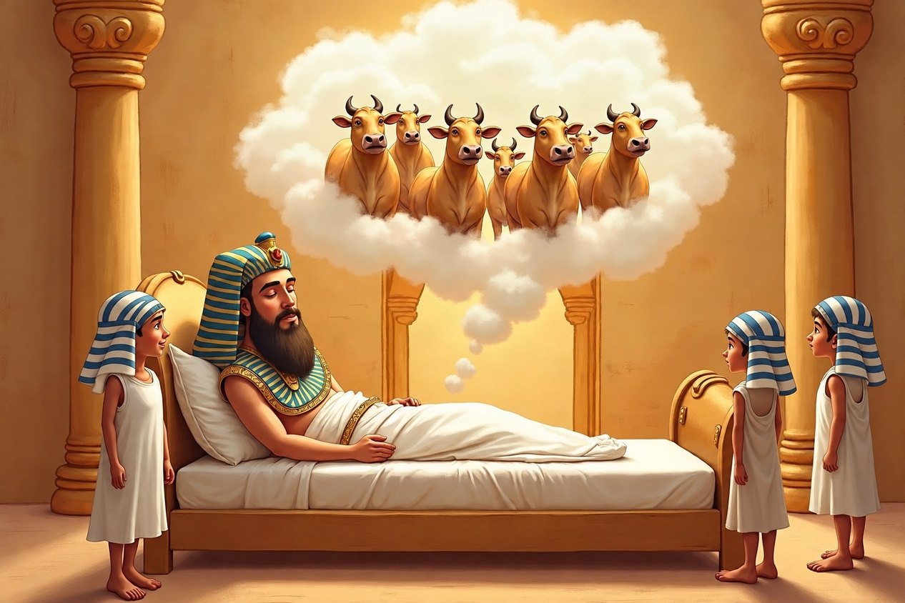

✦ הַסִּפּוּר שֶׁלָּנוּ
• פַּרְעֹה מֶלֶךְ מִצְרַיִם חָלַם שְׁנֵי חֲלוֹמוֹת מוּזָרִים.
• בַּחֲלוֹם הָרִאשׁוֹן עָלוּ מִן הַיְאֹר שֶׁבַע פָּרוֹת שְׁמֵנוֹת וְשֶׁבַע פָּרוֹת רָזוֹת.
• בַּחֲלוֹם הַשֵּׁנִי רָאָה פַּרְעֹה שֶׁבַע שִׁבֳּלִים מְלֵאוֹת וְשֶׁבַע שִׁבֳּלִים דַּקּוֹת.
• אַף אֶחָד לֹא יָדַע לִפְתֹּר אֶת הַחֲלוֹמוֹת, וְאָז הֵבִיאוּ אֶת יוֹסֵף מִבֵּית הַסֹּהַר.
• יוֹסֵף אָמַר: "יָבוֹאוּ שֶׁבַע שָׁנִים שֶׁל שֹׂבַע, וְאַחֲרֵיהֶן שֶׁבַע שָׁנִים שֶׁל רָעָב."
• פַּרְעֹה מִנָּה אֶת יוֹסֵף לְמִשְׁנֶה לַמֶּלֶךְ, עַל כָּל אֶרֶץ מִצְרַיִם.
• בִּשְׁנוֹת הַשֹּׂבַע אָסַף יוֹסֵף הַרְבֵּה תְּבוּאָה בְּמַחְסָנִים גְּדוֹלִים.
• בִּשְׁנוֹת הָרָעָב בָּאוּ אֲחֵי יוֹסֵף לְמִצְרַיִם לִקְנוֹת אֹכֶל, וְלֹא הִכִּירוּ אוֹתוֹ.

פָּסוּק מִן הַפָּרָשָׁה
וַיֹּאמֶר פַּרְעֹה אֶל־יוֹסֵף רְאֵה נָתַתִּי אֹתְךָ עַל כָּל־אֶרֶץ מִצְרָיִם
(בְּרֵאשִׁית מא, מא)

✍ פָּרָשַׁת מִקֵּץ · מִלִּים קָשׁוֹת

✍ מִלִּים קָשׁוֹת – מָה הֵן אוֹמְרוֹת?
יְאֹר | נָהָר גָּדוֹל בְּמִצְרַיִם | שִׁבֳּלִים | הַחֵלֶק שֶׁל הַחִטָּה שֶׁיֵּשׁ בּוֹ גַּרְעִינִים
שֹׂבַע | כְּשֶׁיֵּשׁ הַרְבֵּה אֹכֶל | רָעָב | כְּשֶׁאֵין מַסְפִּיק אֹכֶל
לִפְתֹּר | לְהַסְבִּיר מָה פֵּרוּשׁ הַחֲלוֹם

מְשִׂימָה 1 מַתְאִימִים מִלָּה וּפֵרוּשׁ
מִתְחוּ קַו מִכָּל מִלָּה אֶל הַפֵּרוּשׁ שֶׁלָּהּ.
יְאֹר | ● |  | ● | כְּשֶׁיֵּשׁ הַרְבֵּה אֹכֶל
שִׁבֳּלִים | ● |  | ● | נָהָר גָּדוֹל בְּמִצְרַיִם
שֹׂבַע | ● |  | ● | כְּשֶׁאֵין מַסְפִּיק אֹכֶל
רָעָב | ● |  | ● | הַחֵלֶק שֶׁל הַחִטָּה שֶׁיֵּשׁ בּוֹ גַּרְעִינִים

מְשִׂימָה 2 תִּפְזֹרֶת מִלִּים
מִצְאוּ בַּתִּפְזֹרֶת אֶת הַמִּלִּים וְהַקִּיפוּ אוֹתָן. הַמִּלִּים כְּתוּבוֹת מִיָּמִין לִשְׂמֹאל אוֹ מִלְמַעְלָה לְמַטָּה.
 | הַמִּלִּים שֶׁמְּחַפְּשִׂים:  ☐ יְאֹר  ☐ שִׁבֳּלִים  ☐ שֹׂבַע  ☐ רָעָב  ☐ לִפְתֹּר
  ע | א | ז | ד | מ | צ | ר
  ל | פ | ת | ר | י | א | ר
  ג | ע | ב | צ | א | ש | ע
  ט | א | ק | ר | ע | ב | ג
  ז | ד | א | צ | ח | ל | ר
  ע | ו | פ | נ | כ | י | ו
  נ | מ | ש | ב | ע | ם | ג

✎ פָּרָשַׁת מִקֵּץ · מְבִינִים אֶת הַסִּפּוּר

מְשִׂימָה 1 הַשְׁלִימוּ אֶת הַמִּשְׁפָּטִים
בַּחֲרוּ מִלָּה מִמַּחְסַן הַמִּלִּים, וְכִתְבוּ אוֹתָהּ בַּמָּקוֹם הַמַּתְאִים.
מַחְסַן מִלִּים:
פָּרוֹת | יוֹסֵף | תְּבוּאָה | רָעָב

פַּרְעֹה חָלַם עַל שֶׁבַע ______________ שְׁמֵנוֹת וְשֶׁבַע רָזוֹת.
______________ פָּתַר אֶת הַחֲלוֹמוֹת שֶׁל פַּרְעֹה.
יוֹסֵף אָסַף ______________ בַּמַּחְסָנִים.
אַחֲרֵי שְׁנוֹת הַשֹּׂבַע בָּאוּ שְׁנוֹת ______________ .

מְשִׂימָה 2 מַתְאִימִים
מִתְחוּ קַו בֵּין הַמִּשְׁבָּצוֹת הַמַּתְאִימוֹת.
פָּרוֹת שְׁמֵנוֹת | ● |  | ● | מֶלֶךְ מִצְרַיִם
פָּרוֹת רָזוֹת | ● |  | ● | שָׁנִים שֶׁל שֹׂבַע
פַּרְעֹה | ● |  | ● | מִשְׁנֶה לַמֶּלֶךְ
יוֹסֵף | ● |  | ● | שָׁנִים שֶׁל רָעָב

מְשִׂימָה 3 נָכוֹן אוֹ לֹא נָכוֹן?
הַקִּיפוּ  אִם נָכוֹן;  אִם לֹא נָכוֹן.
1. פַּרְעֹה חָלַם עַל פָּרוֹת וְעַל שִׁבֳּלִים. |  | 
2. יוֹסֵף לֹא יָדַע לִפְתֹּר אֶת הַחֲלוֹמוֹת.
3. יוֹסֵף אָסַף תְּבוּאָה לִשְׁנוֹת הָרָעָב.
4. הָאַחִים הִכִּירוּ אֶת יוֹסֵף מִיָּד.

✂ פָּרָשַׁת מִקֵּץ · סַדְּרוּ אֶת הַסִּפּוּר

מְשִׂימָה 1 גּוֹזְרִים וּמַדְבִּיקִים
קִרְאוּ כָּל מִשְׁפָּט, וְהַדְבִּיקוּ לְיָדוֹ אֶת הַתְּמוּנָה הַמַּתְאִימָה.
✂ גּוֹזְרִים מֵעַמּוּד 25

1  פַּרְעֹה חוֹלֵם עַל פָּרוֹת. | ✚ הַדְבִּיקוּ כָּאן אֶת הַתְּמוּנָה
2  יוֹסֵף נַעֲשֶׂה מִשְׁנֶה לַמֶּלֶךְ. | ✚ הַדְבִּיקוּ כָּאן אֶת הַתְּמוּנָה
3  יוֹסֵף אוֹסֵף תְּבוּאָה בַּמַּחְסָנִים. | ✚ הַדְבִּיקוּ כָּאן אֶת הַתְּמוּנָה

☺ סַפְּרוּ לְחָבֵר אוֹ לַהוֹרִים אֶת הַסִּפּוּר לְפִי הַתְּמוּנוֹת.

♥ פָּרָשַׁת מִקֵּץ · מִדָּה טוֹבָה

 | פִּנַּת הַמִּדָּה: תִּכְנוּן וְאַחְרָיוּת  יוֹסֵף חָשַׁב קָדִימָה. בַּשָּׁנִים הַטּוֹבוֹת הוּא שָׁמַר אֹכֶל לַשָּׁנִים הַקָּשׁוֹת, וְכָךְ הִצִּיל אֲנָשִׁים רַבִּים. גַּם אֲנַחְנוּ יְכוֹלִים לְתַכְנֵן: לְהָכִין אֶת הַתִּיק מֵעֶרֶב, לַחְסֹךְ וְלִשְׁמֹר עַל מָה שֶׁיֵּשׁ לָנוּ.

מְשִׂימָה 1 מְמַיְּנִים מַעֲשִׂים
הַדְבִּיקוּ כָּל כַּרְטִיס בַּטּוּר הַמַּתְאִים לוֹ.
✂ גּוֹזְרִים מֵעַמּוּד 25

😊 מַעֲשֶׂה טוֹב | 😟 לֹא כְּדַאי
הַדְבִּיקוּ כָּאן | הַדְבִּיקוּ כָּאן
הַדְבִּיקוּ כָּאן | הַדְבִּיקוּ כָּאן
הַדְבִּיקוּ כָּאן | הַדְבִּיקוּ כָּאן

מְשִׂימָה 2 מְצַיְּרִים
צַיְּרוּ מַחְסָן מָלֵא תְּבוּאָה שֶׁל יוֹסֵף.

✿ פָּרָשַׁת מִקֵּץ · צוֹבְעִים וְחוֹשְׁבִים

✿ צַבְּעוּ אֶת הַפָּרוֹת מֵחֲלוֹם פַּרְעֹה.
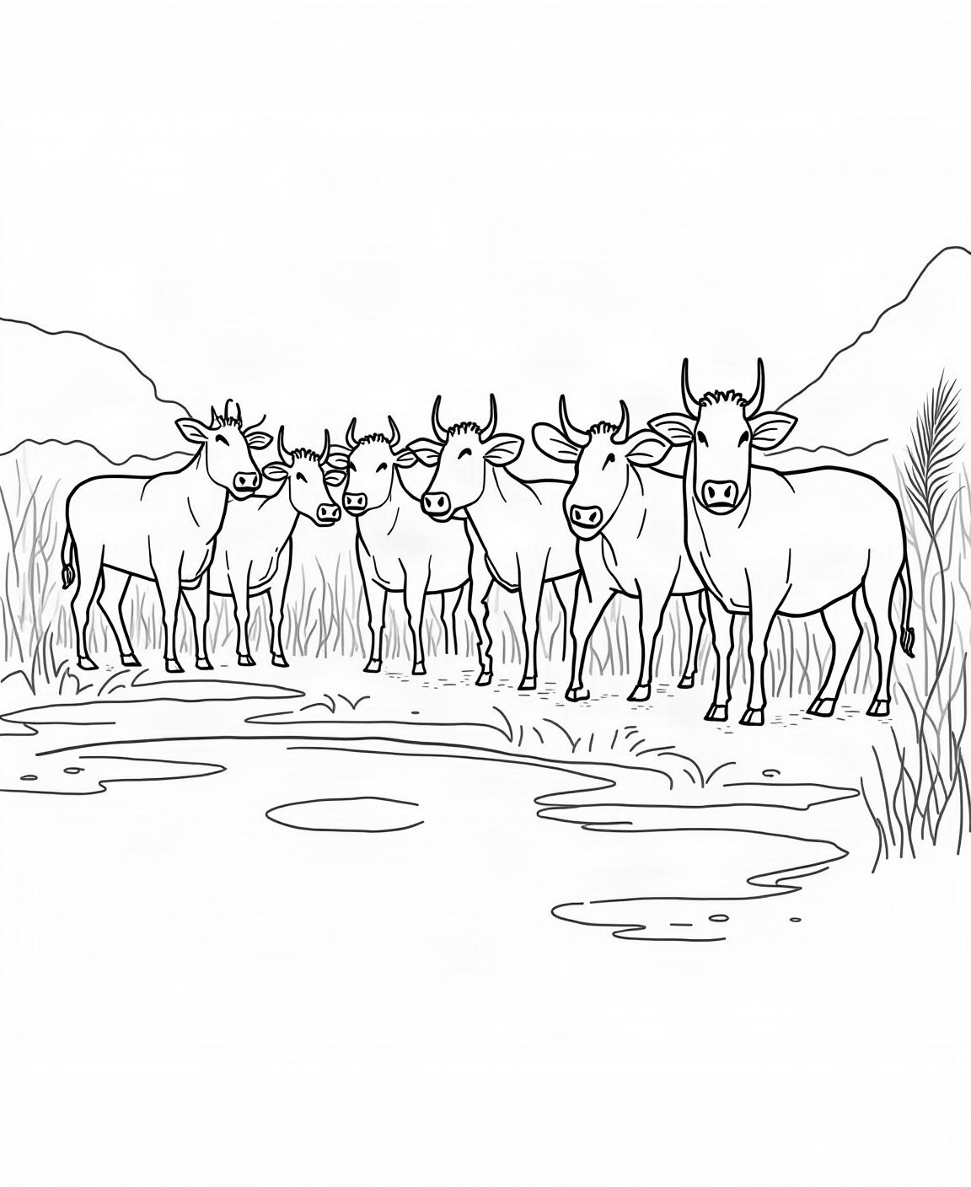

מְשִׂימָה 1 מָה עָשָׂה יוֹסֵף בִּשְׁנוֹת הַשֹּׂבַע?

אֵיךְ הִצְלַחְתִּי? סַמְּנוּ: | מְצֻיָּן |  טוֹב | קָשֶׁה לִי

יְחִידָה 2 · פָּרָשַׁת וַיִּגַּשׁ

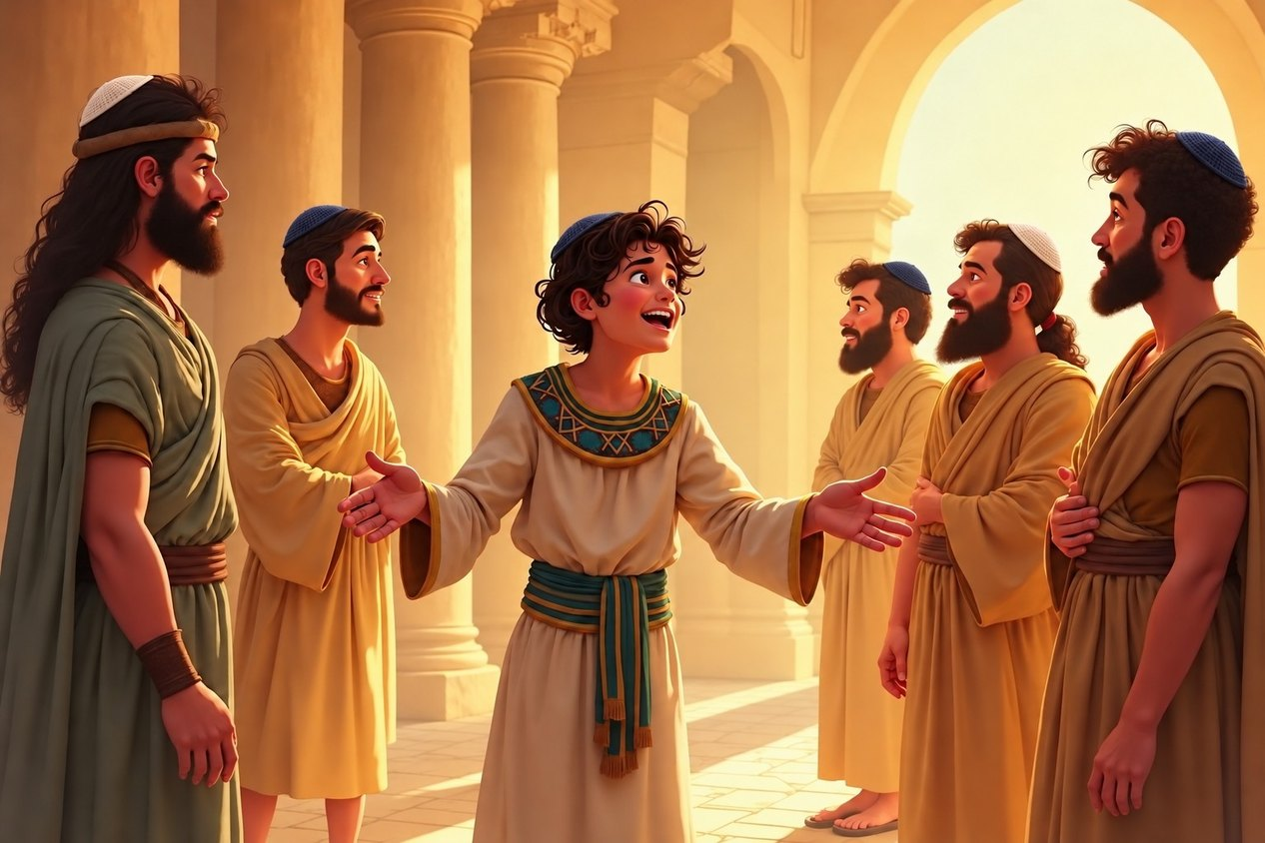

✦ הַסִּפּוּר שֶׁלָּנוּ
• יְהוּדָה נִגַּשׁ אֶל יוֹסֵף, וּבִקֵּשׁ שֶׁיְּשַׁחְרֵר אֶת בִּנְיָמִין, אָחִיו הַקָּטָן.
• יְהוּדָה אָמַר: "אֲנִי אֶשָּׁאֵר כָּאן בִּמְקוֹם בִּנְיָמִין."
• יוֹסֵף רָאָה שֶׁהָאַחִים דּוֹאֲגִים זֶה לָזֶה, וְלֹא יָכֹל עוֹד לְהִתְאַפֵּק.
• הוּא בָּכָה וְאָמַר לָהֶם: "אֲנִי יוֹסֵף! הַעוֹד אָבִי חַי?"
• הָאַחִים נִבְהֲלוּ, אֲבָל יוֹסֵף סָלַח לָהֶם וְחִבֵּק אוֹתָם.
• יוֹסֵף שָׁלַח עֲגָלוֹת מְלֵאוֹת אֹכֶל וּמַתָּנוֹת אֶל אָבִיו בְּאֶרֶץ כְּנַעַן.
• יַעֲקֹב שָׁמַע שֶׁיּוֹסֵף חַי, וְשָׂמַח מְאוֹד.
• יַעֲקֹב וְכָל הַמִּשְׁפָּחָה יָרְדוּ לְמִצְרַיִם, וְיַעֲקֹב וְיוֹסֵף נִפְגְּשׁוּ וּבָכוּ מִשִּׂמְחָה.

פָּסוּק מִן הַפָּרָשָׁה
וַיֹּאמֶר יוֹסֵף אֶל־אֶחָיו אֲנִי יוֹסֵף הַעוֹד אָבִי חָי
(בְּרֵאשִׁית מה, ג)

✍ פָּרָשַׁת וַיִּגַּשׁ · מִלִּים קָשׁוֹת

✍ מִלִּים קָשׁוֹת – מָה הֵן אוֹמְרוֹת?
נִגַּשׁ | הִתְקָרֵב | לְהִתְאַפֵּק | לְהַחְזִיק אֶת הָרֶגֶשׁ בִּפְנִים
עֲגָלָה | כְּלִי עִם גַּלְגַּלִּים, שֶׁמַּסִּיעִים בּוֹ דְּבָרִים | גָּבִיעַ | כּוֹס יָפָה וִיקָרָה
גֹּשֶׁן | אֵזוֹר בְּמִצְרַיִם שֶׁבּוֹ גָּרוּ בְּנֵי יַעֲקֹב

מְשִׂימָה 1 מִלָּה וּתְמוּנָה
מִתְחוּ קַו מִכָּל מִלָּה אֶל הַתְּמוּנָה הַמַּתְאִימָה.
עֲגָלָה | גָּבִיעַ | שַׂק | צֹאן
● | ● | ● | ●
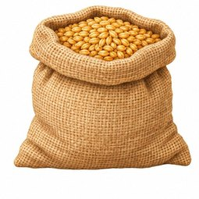 | 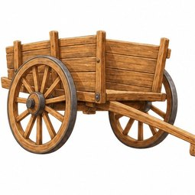 | 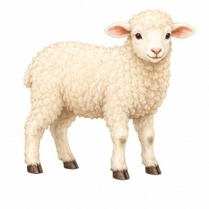 | 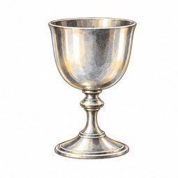

מְשִׂימָה 2 מָה פֵּרוּשׁ הַמִּלָּה?
הַקִּיפוּ אֶת הַפֵּרוּשׁ הַנָּכוֹן לְכָל מִלָּה.
נִגַּשׁ | כּוֹס יָפָה וִיקָרָה | הִתְקָרֵב | אֵזוֹר בְּמִצְרַיִם שֶׁבּוֹ גָּרוּ בְּנֵי יַעֲקֹב
לְהִתְאַפֵּק | לְהַחְזִיק אֶת הָרֶגֶשׁ בִּפְנִים | אֵזוֹר בְּמִצְרַיִם שֶׁבּוֹ גָּרוּ בְּנֵי יַעֲקֹב | כּוֹס יָפָה וִיקָרָה
עֲגָלָה | אֵזוֹר בְּמִצְרַיִם שֶׁבּוֹ גָּרוּ בְּנֵי יַעֲקֹב | כּוֹס יָפָה וִיקָרָה | כְּלִי עִם גַּלְגַּלִּים, שֶׁמַּסִּיעִים בּוֹ דְּבָרִים
גָּבִיעַ | אֵזוֹר בְּמִצְרַיִם שֶׁבּוֹ גָּרוּ בְּנֵי יַעֲקֹב | כּוֹס יָפָה וִיקָרָה | לְהַחְזִיק אֶת הָרֶגֶשׁ בִּפְנִים

✎ פָּרָשַׁת וַיִּגַּשׁ · מְבִינִים אֶת הַסִּפּוּר

מְשִׂימָה 1 הַשְׁלִימוּ אֶת הַמִּשְׁפָּטִים
בַּחֲרוּ מִלָּה מִמַּחְסַן הַמִּלִּים, וְכִתְבוּ אוֹתָהּ בַּמָּקוֹם הַמַּתְאִים.
מַחְסַן מִלִּים:
יְהוּדָה | סָלַח | עֲגָלוֹת | שָׂמַח

______________ נִגַּשׁ אֶל יוֹסֵף.
יוֹסֵף ______________ לְאֶחָיו.
יוֹסֵף שָׁלַח ______________ אֶל אָבִיו.
יַעֲקֹב ______________ לִשְׁמֹעַ שֶׁיּוֹסֵף חַי.

מְשִׂימָה 2 מַתְאִימִים
מִתְחוּ קַו בֵּין הַמִּשְׁבָּצוֹת הַמַּתְאִימוֹת.
יְהוּדָה | ● |  | ● | הֵבִיאוּ אֹכֶל וּמַתָּנוֹת
יוֹסֵף | ● |  | ● | רָצָה לְהִשָּׁאֵר בִּמְקוֹם בִּנְיָמִין
הָעֲגָלוֹת | ● |  | ● | יָרַד לְמִצְרַיִם
יַעֲקֹב | ● |  | ● | אָמַר: "אֲנִי יוֹסֵף"

מְשִׂימָה 3 נָכוֹן אוֹ לֹא נָכוֹן?
הַקִּיפוּ אִם נָכוֹן; אִם לֹא נָכוֹן.
1. יְהוּדָה דָּאַג לְבִנְיָמִין.
2. יוֹסֵף כָּעַס וְלֹא סָלַח לְאֶחָיו.
3. יוֹסֵף שָׁלַח עֲגָלוֹת לְאֶרֶץ כְּנַעַן.
4. יַעֲקֹב נִשְׁאַר בְּאֶרֶץ כְּנַעַן.

✂ פָּרָשַׁת וַיִּגַּשׁ · סַדְּרוּ אֶת הַסִּפּוּר

מְשִׂימָה 1 גּוֹזְרִים וּמַדְבִּיקִים
קִרְאוּ כָּל מִשְׁפָּט, וְהַדְבִּיקוּ לְיָדוֹ אֶת הַתְּמוּנָה הַמַּתְאִימָה.
✂ גּוֹזְרִים מֵעַמּוּד 26

1  יוֹסֵף אוֹמֵר לָאַחִים: "אֲנִי יוֹסֵף". | ✚ הַדְבִּיקוּ כָּאן אֶת הַתְּמוּנָה
2  הָעֲגָלוֹת נוֹסְעוֹת אֶל אֶרֶץ כְּנַעַן. | ✚ הַדְבִּיקוּ כָּאן אֶת הַתְּמוּנָה
3  יַעֲקֹב וְיוֹסֵף מִתְחַבְּקִים. | ✚ הַדְבִּיקוּ כָּאן אֶת הַתְּמוּנָה

☺ סַפְּרוּ לְחָבֵר אוֹ לַהוֹרִים אֶת הַסִּפּוּר לְפִי הַתְּמוּנוֹת.

♥ פָּרָשַׁת וַיִּגַּשׁ · מִדָּה טוֹבָה

פִּנַּת הַמִּדָּה: סְלִיחָה וַעֲזָרָה לָאַחִים
הָאַחִים פָּגְעוּ בְּיוֹסֵף, אֲבָל הוּא סָלַח לָהֶם בְּלֵב שָׁלֵם. יְהוּדָה דָּאַג לְאָחִיו הַקָּטָן כְּמוֹ לְעַצְמוֹ. מִשְׁפָּחָה טוֹבָה יוֹדַעַת לִסְלֹחַ וְלַעֲזֹר זֶה לָזֶה.

מְשִׂימָה 1 מְמַיְּנִים מַעֲשִׂים
הַדְבִּיקוּ כָּל כַּרְטִיס בַּטּוּר הַמַּתְאִים לוֹ.
✂ גּוֹזְרִים מֵעַמּוּד 26

😊 מַעֲשֶׂה טוֹב | 😟 לֹא כְּדַאי
הַדְבִּיקוּ כָּאן | הַדְבִּיקוּ כָּאן
הַדְבִּיקוּ כָּאן | הַדְבִּיקוּ כָּאן
הַדְבִּיקוּ כָּאן | הַדְבִּיקוּ כָּאן

מְשִׂימָה 2 מְצַיְּרִים
צַיְּרוּ אֶת הַפְּגִישָׁה שֶׁל יַעֲקֹב וְיוֹסֵף.

✿ פָּרָשַׁת וַיִּגַּשׁ · צוֹבְעִים וְחוֹשְׁבִים

✿ צַבְּעוּ אֶת הָעֲגָלוֹת שֶׁשָּׁלַח יוֹסֵף.
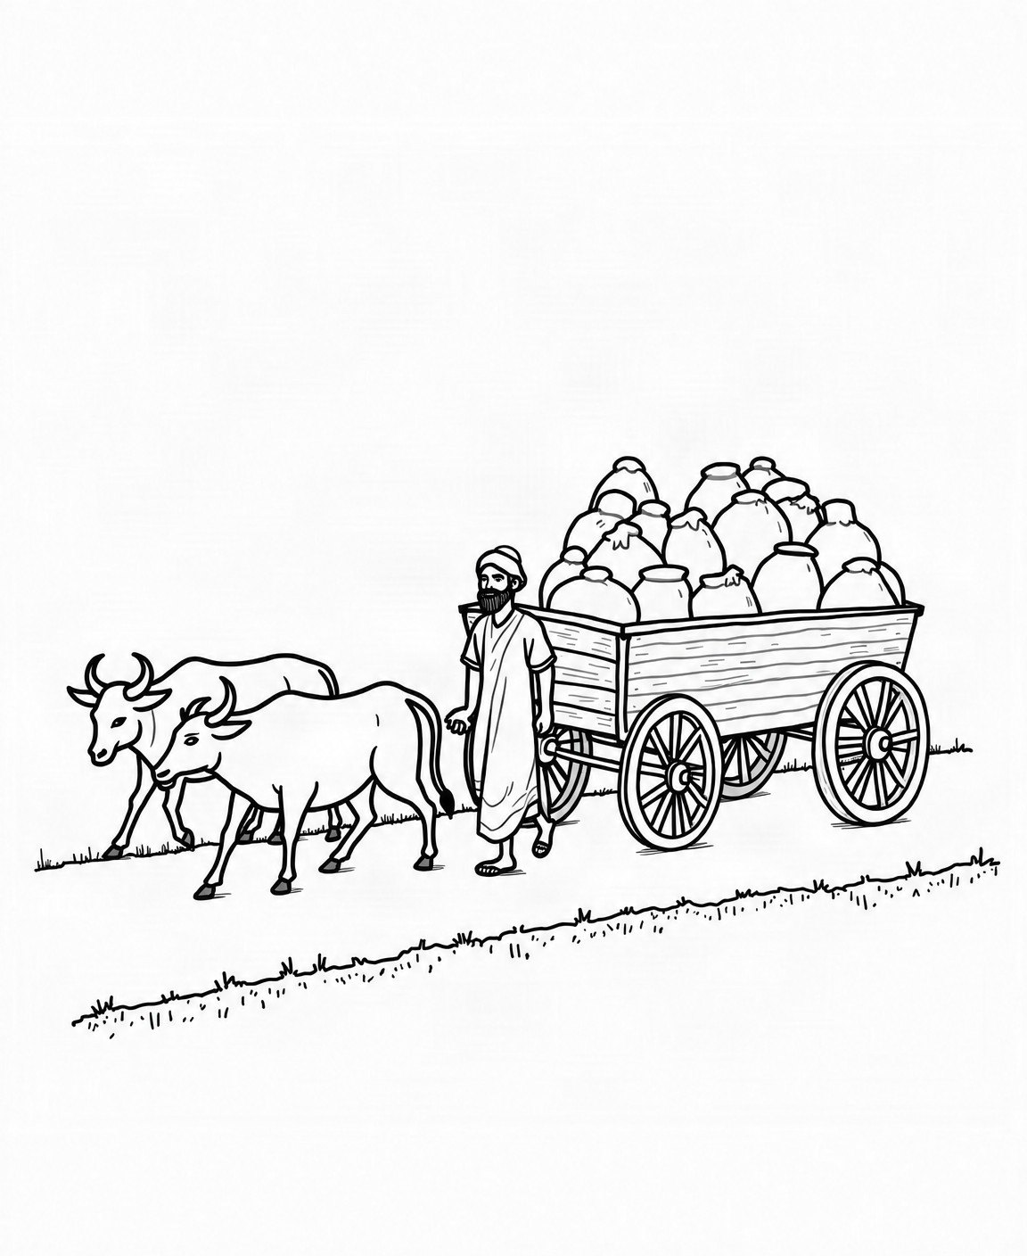

מְשִׂימָה 1 מָה אָמַר יוֹסֵף לְאֶחָיו?

אֵיךְ הִצְלַחְתִּי? סַמְּנוּ: | מְצֻיָּן | טוֹב | קָשֶׁה לִי

יְחִידָה 3 · פָּרָשַׁת וַיְחִי

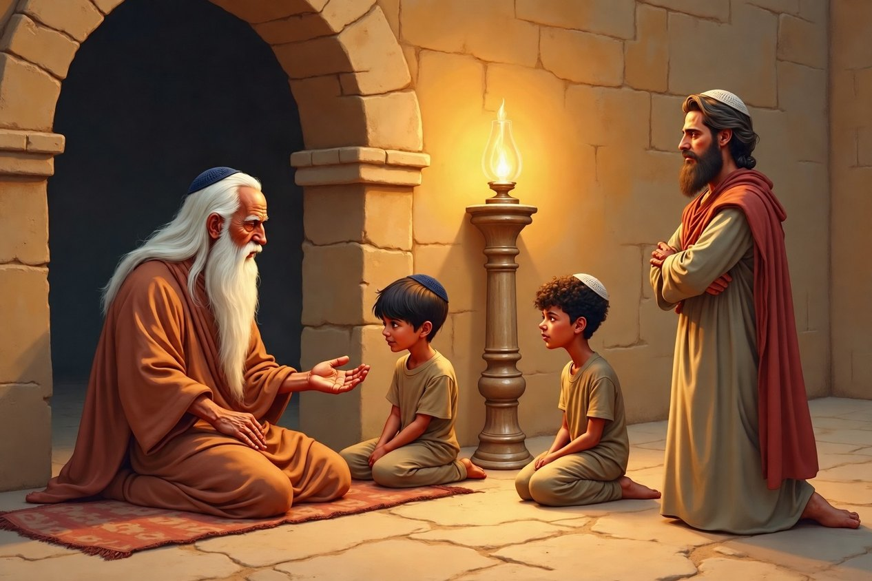

✦ הַסִּפּוּר שֶׁלָּנוּ
• יַעֲקֹב גָּר בְּמִצְרַיִם שְׁבַע עֶשְׂרֵה שָׁנָה.
• כַּאֲשֶׁר יַעֲקֹב הִזְקִין, הֵבִיא יוֹסֵף אֵלָיו אֶת שְׁנֵי בָּנָיו: מְנַשֶּׁה וְאֶפְרַיִם.
• יַעֲקֹב שָׂם אֶת יָדָיו עַל רָאשֵׁי הַנְּעָרִים, וּבֵרַךְ אוֹתָם.
• עַד הַיּוֹם הוֹרִים מְבָרְכִים אֶת יַלְדֵיהֶם: "יְשִׂימְךָ אֱלֹקִים כְּאֶפְרַיִם וְכִמְנַשֶּׁה".
• אַחַר כָּךְ קָרָא יַעֲקֹב לִשְׁנֵים עָשָׂר בָּנָיו, וּבֵרַךְ כָּל אֶחָד בִּבְרָכָה מְיֻחֶדֶת.
• יַעֲקֹב בִּקֵּשׁ מִבָּנָיו לִקְבֹּר אוֹתוֹ בִּמְעָרַת הַמַּכְפֵּלָה, בְּאֶרֶץ כְּנַעַן.
• הַבָּנִים עָשׂוּ כְּמוֹ שֶׁבִּקֵּשׁ אֲבִיהֶם.
• בְּסוֹף הַפָּרָשָׁה מְסַיְּמִים אֶת סֵפֶר בְּרֵאשִׁית וְאוֹמְרִים: "חֲזַק חֲזַק וְנִתְחַזֵּק!"

פָּסוּק מִן הַפָּרָשָׁה
הַמַּלְאָךְ הַגֹּאֵל אֹתִי מִכָּל־רָע יְבָרֵךְ אֶת־הַנְּעָרִים
(בְּרֵאשִׁית מח, טז)

✍ פָּרָשַׁת וַיְחִי · מִלִּים קָשׁוֹת

✍ מִלִּים קָשׁוֹת – מָה הֵן אוֹמְרוֹת?
הִזְקִין | נַעֲשָׂה זָקֵן | הַגֹּאֵל | שֶׁמַּצִּיל וְשׁוֹמֵר
יְבָרֵךְ | יְאַחֵל דְּבָרִים טוֹבִים | הַנְּעָרִים | הַיְּלָדִים הַצְּעִירִים
שְׁבָטִים | הַמִּשְׁפָּחוֹת שֶׁל בְּנֵי יַעֲקֹב

מְשִׂימָה 1 מַשְׁלִימִים מִמַּחְסַן הַמִּלִּים
כִּתְבוּ בְּכָל מִשְׁפָּט אֶת הַמִּלָּה הַחֲסֵרָה.
מַחְסַן מִלִּים:
הַגֹּאֵל | הִזְקִין | הַנְּעָרִים | יְבָרֵךְ

כַּאֲשֶׁר יַעֲקֹב ______________ , בָּא אֵלָיו יוֹסֵף עִם בָּנָיו.
יַעֲקֹב שָׂם אֶת יָדָיו עַל רָאשֵׁי ______________ .
הַמַּלְאָךְ ______________ שׁוֹמֵר עָלֵינוּ מִכָּל רָע.
"הַמַּלְאָךְ ______________ אֶת הַנְּעָרִים."

מְשִׂימָה 2 מְמַיְּנִים מִלִּים
כִּתְבוּ כָּל מִלָּה מִן הַמַּחְסָן בַּטּוּר הַמַּתְאִים.
מַחְסַן מִלִּים:
רְאוּבֵן | מְנַשֶּׁה | יְהוּדָה | אֶפְרַיִם | בִּנְיָמִין | לֵוִי

בָּנִים שֶׁל יַעֲקֹב | בָּנִים שֶׁל יוֹסֵף

✎ פָּרָשַׁת וַיְחִי · מְבִינִים אֶת הַסִּפּוּר

מְשִׂימָה 1 הַשְׁלִימוּ אֶת הַמִּשְׁפָּטִים
בַּחֲרוּ מִלָּה מִמַּחְסַן הַמִּלִּים, וְכִתְבוּ אוֹתָהּ בַּמָּקוֹם הַמַּתְאִים.
מַחְסַן מִלִּים:
מְנַשֶּׁה | יָדָיו | שְׁנֵים עָשָׂר | בְּרֵאשִׁית

יוֹסֵף הֵבִיא אֶת אֶפְרַיִם וְאֶת ______________ אֶל יַעֲקֹב.
יַעֲקֹב שָׂם אֶת ______________ עַל רָאשֵׁי הַנְּעָרִים.
יַעֲקֹב בֵּרַךְ אֶת ______________ בָּנָיו.
בְּפָרָשַׁת וַיְחִי מְסַיְּמִים אֶת סֵפֶר ______________ .

מְשִׂימָה 2 מַתְאִימִים
מִתְחוּ קַו בֵּין הַמִּשְׁבָּצוֹת הַמַּתְאִימוֹת.
אֶפְרַיִם וּמְנַשֶּׁה | ● |  | ● | שָׁם נִקְבַּר יַעֲקֹב
יַעֲקֹב | ● |  | ● | הַבָּנִים שֶׁל יוֹסֵף
מְעָרַת הַמַּכְפֵּלָה | ● |  | ● | אוֹמְרִים בְּסוֹף הַסֵּפֶר
חֲזַק חֲזַק וְנִתְחַזֵּק | ● |  | ● | בֵּרַךְ אֶת בָּנָיו

מְשִׂימָה 3 נָכוֹן אוֹ לֹא נָכוֹן?
הַקִּיפוּ אִם נָכוֹן; אִם לֹא נָכוֹן.
1. יַעֲקֹב גָּר בְּמִצְרַיִם.
2. יַעֲקֹב בֵּרַךְ רַק אֶת יוֹסֵף.
3. אֶפְרַיִם וּמְנַשֶּׁה הֵם הַבָּנִים שֶׁל יוֹסֵף.
4. יַעֲקֹב בִּקֵּשׁ לְהִקָּבֵר בְּמִצְרַיִם.

✂ פָּרָשַׁת וַיְחִי · סַדְּרוּ אֶת הַסִּפּוּר

מְשִׂימָה 1 גּוֹזְרִים וּמַדְבִּיקִים
קִרְאוּ כָּל מִשְׁפָּט, וְהַדְבִּיקוּ לְיָדוֹ אֶת הַתְּמוּנָה הַמַּתְאִימָה.
✂ גּוֹזְרִים מֵעַמּוּד 27

1  יוֹסֵף מֵבִיא אֶת בָּנָיו אֶל יַעֲקֹב. | ✚ הַדְבִּיקוּ כָּאן אֶת הַתְּמוּנָה
2  יַעֲקֹב מְבָרֵךְ אֶת אֶפְרַיִם וּמְנַשֶּׁה. | ✚ הַדְבִּיקוּ כָּאן אֶת הַתְּמוּנָה
3  יַעֲקֹב מְבָרֵךְ אֶת כָּל בָּנָיו. | ✚ הַדְבִּיקוּ כָּאן אֶת הַתְּמוּנָה

☺ סַפְּרוּ לְחָבֵר אוֹ לַהוֹרִים אֶת הַסִּפּוּר לְפִי הַתְּמוּנוֹת.

♥ פָּרָשַׁת וַיְחִי · מִדָּה טוֹבָה

פִּנַּת הַמִּדָּה: בְּרָכָה וְאַחְדוּת בַּמִּשְׁפָּחָה
יַעֲקֹב בֵּרַךְ אֶת כָּל בָּנָיו וְאֶת נְכָדָיו, וְרָצָה שֶׁהַמִּשְׁפָּחָה תִּהְיֶה מְאֻחֶדֶת. גַּם אֲנַחְנוּ יְכוֹלִים לְבָרֵךְ זֶה אֶת זֶה בְּמִלִּים טוֹבוֹת, וְלִשְׁמֹר עַל אַחְדוּת בַּמִּשְׁפָּחָה וּבַכִּתָּה.

מְשִׂימָה 1 מְמַיְּנִים מַעֲשִׂים
הַדְבִּיקוּ כָּל כַּרְטִיס בַּטּוּר הַמַּתְאִים לוֹ.
✂ גּוֹזְרִים מֵעַמּוּד 27

😊 מַעֲשֶׂה טוֹב | 😟 לֹא כְּדַאי
הַדְבִּיקוּ כָּאן | הַדְבִּיקוּ כָּאן
הַדְבִּיקוּ כָּאן | הַדְבִּיקוּ כָּאן
הַדְבִּיקוּ כָּאן | הַדְבִּיקוּ כָּאן

מְשִׂימָה 2 מְצַיְּרִים
צַיְּרוּ אֶת הַמִּשְׁפָּחָה שֶׁלָּכֶם, וְכִתְבוּ לָהּ בְּרָכָה.

✿ פָּרָשַׁת וַיְחִי · צוֹבְעִים וְחוֹשְׁבִים

✿ צַבְּעוּ אֶת יַעֲקֹב הַמְבָרֵךְ אֶת הַנְּעָרִים.
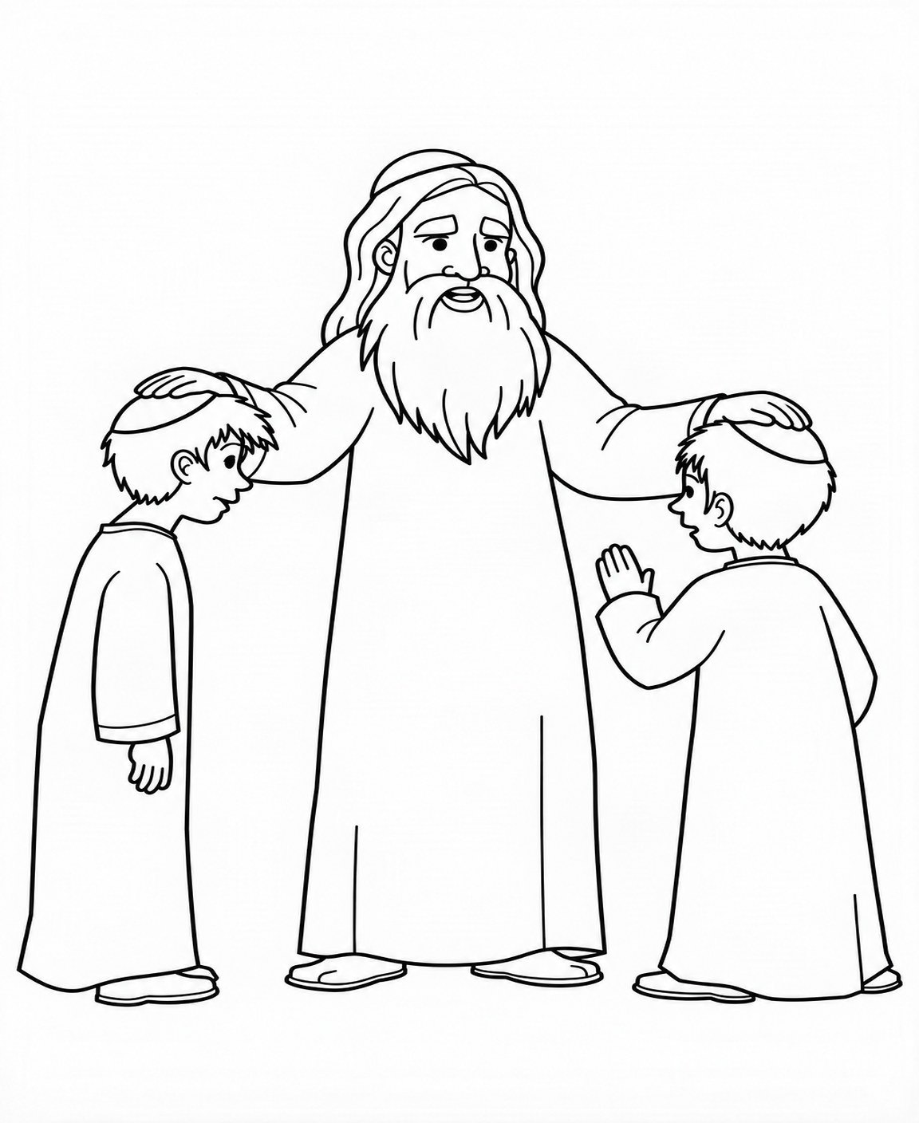

מְשִׂימָה 1 בְּאֵיזוֹ בְּרָכָה מְבָרְכִים הַהוֹרִים אֶת הַיְּלָדִים?

אֵיךְ הִצְלַחְתִּי? סַמְּנוּ: | מְצֻיָּן | טוֹב | קָשֶׁה לִי

↻ חֲזָרָה עַל פָּרָשׁוֹת חֵלֶק ג'

מְשִׂימָה 1 אֵיזוֹ פָּרָשָׁה בַּתְּמוּנָה?
מִתְחוּ קַו מִשֵּׁם הַפָּרָשָׁה אֶל הַתְּמוּנָה הַמַּתְאִימָה לָהּ.
פָּרָשַׁת מִקֵּץ | ● |  | ● | 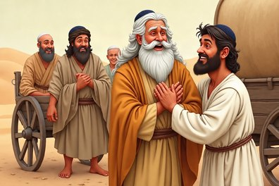
פָּרָשַׁת וַיִּגַּשׁ | ● |  | ● | 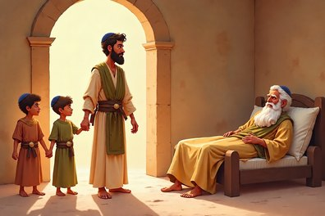
פָּרָשַׁת וַיְחִי | ● |  | ● | 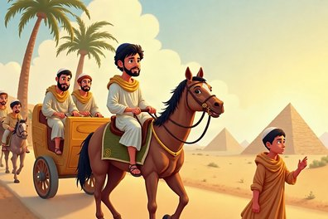

מְשִׂימָה 2 אֵיזוֹ מִדָּה לָמַדְנוּ?
מִתְחוּ קַו מִשֵּׁם הַפָּרָשָׁה אֶל הַמִּדָּה הַטּוֹבָה שֶׁלָּמַדְנוּ בָּהּ.
פָּרָשַׁת מִקֵּץ | ● |  | ● | סְלִיחָה וַעֲזָרָה לָאַחִים
פָּרָשַׁת וַיִּגַּשׁ | ● |  | ● | בְּרָכָה וְאַחְדוּת בַּמִּשְׁפָּחָה
פָּרָשַׁת וַיְחִי | ● |  | ● | תִּכְנוּן וְאַחְרָיוּת

מְשִׂימָה 3 מָה אָהַבְתִּי בְּיוֹתֵר בַּפָּרָשׁוֹת? לָמָּה?

★
תְּעוּדַת סִיּוּם
לַתַּלְמִיד / לַתַּלְמִידָה: ________________________
סִיַּמְתָּ בְּהַצְלָחָה אֶת חֵלֶק ג' שֶׁל חוֹבֶרֶת חֻמַּשׁ בְּרֵאשִׁית –
פָּרָשׁוֹת מִקֵּץ, וַיִּגַּשׁ וְוַיְחִי!
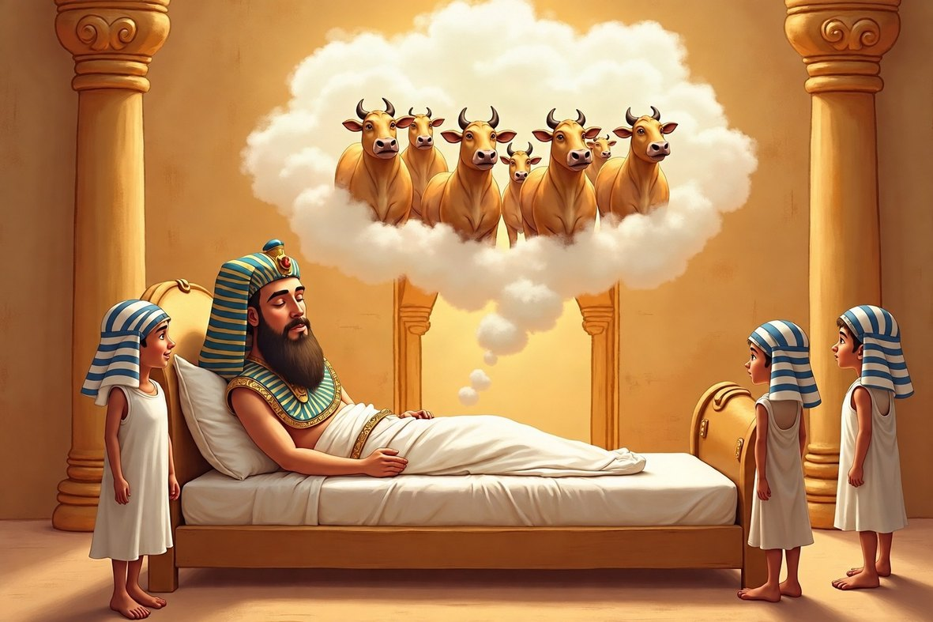
חֲזַק חֲזַק וְנִתְחַזֵּק!
____________________  חֲתִימַת הַמּוֹרֶה | ____________________  תַּאֲרִיךְ

✂ דַּף גְּזִירָה – לְעַמּוּד 8 · סַדְּרוּ אֶת הַסִּפּוּר – פָּרָשַׁת מִקֵּץ

מַדְפִּיסִים עַמּוּד זֶה בְּצַד אֶחָד בִּלְבַד · גּוֹזְרִים לְאֹרֶךְ הַקַּו הַמְּקֻוְקָו
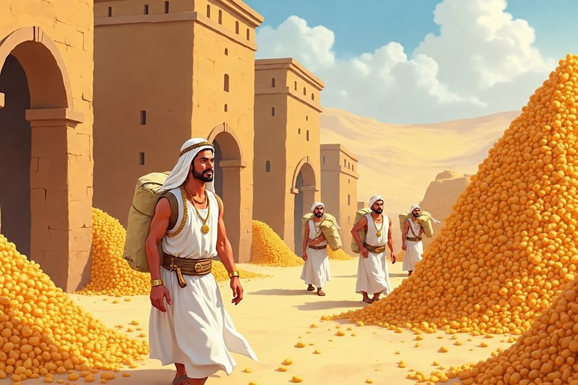 | 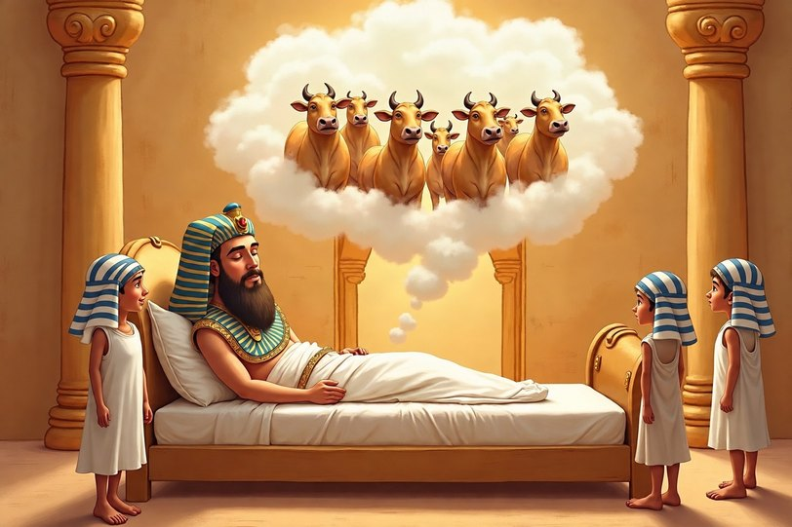
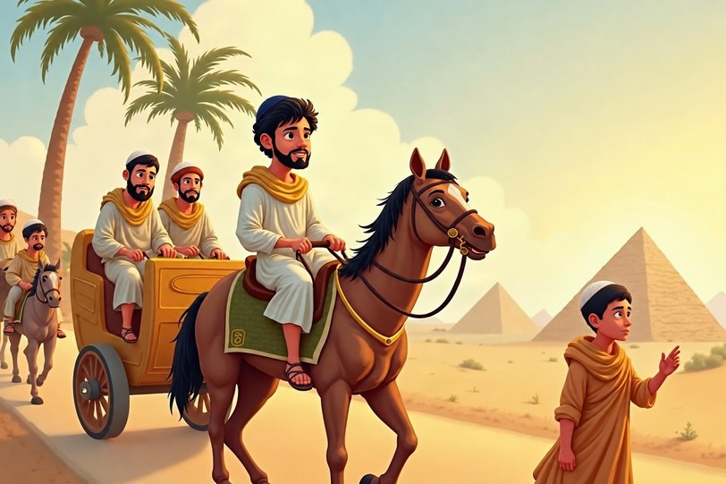 | ✂  פָּרָשַׁת מִקֵּץ

✂ דַּף גְּזִירָה – לְעַמּוּד 9 · מְמַיְּנִים מַעֲשִׂים – פָּרָשַׁת מִקֵּץ

מְסַדְּרִים אֶת הַתִּיק מֵעֶרֶב | זוֹרְקִים לֶחֶם שָׁלֵם לַפַּח
חוֹסְכִים כֶּסֶף בְּקֻפְסָה | שׁוֹכְחִים לְהָכִין שִׁעוּרִים
מְכִינִים מַיִם לַטִּיּוּל | מְבַזְבְּזִים אֶת כָּל דְּמֵי הַכִּיס בְּיוֹם אֶחָד

✂ דַּף גְּזִירָה – לְעַמּוּד 14 · סַדְּרוּ אֶת הַסִּפּוּר – פָּרָשַׁת וַיִּגַּשׁ

מַדְפִּיסִים עַמּוּד זֶה בְּצַד אֶחָד בִּלְבַד · גּוֹזְרִים לְאֹרֶךְ הַקַּו הַמְּקֻוְקָו
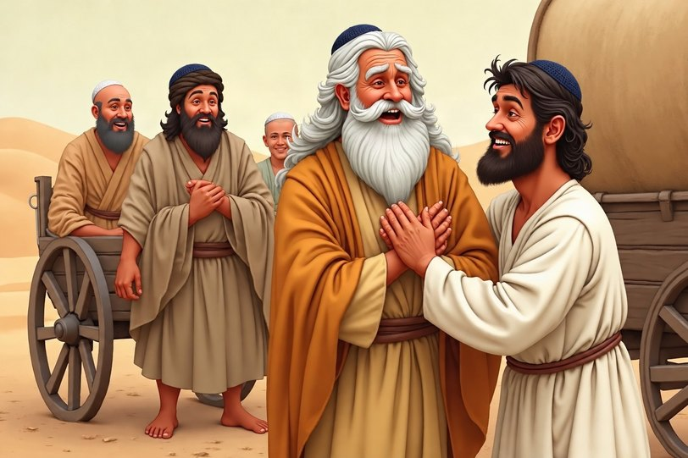 | 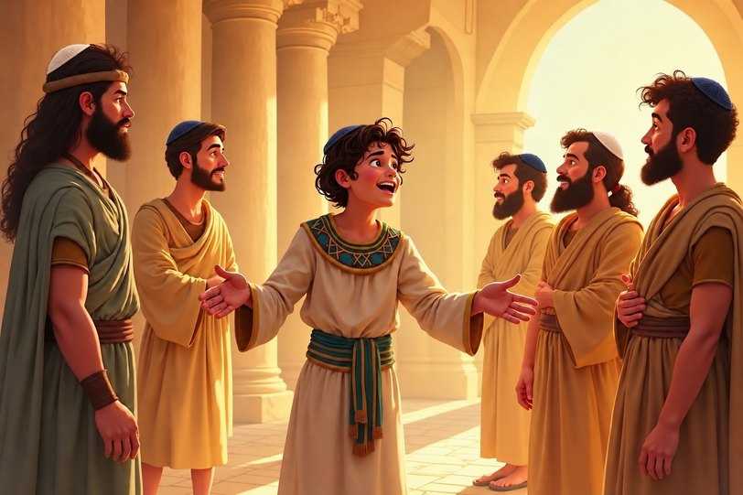
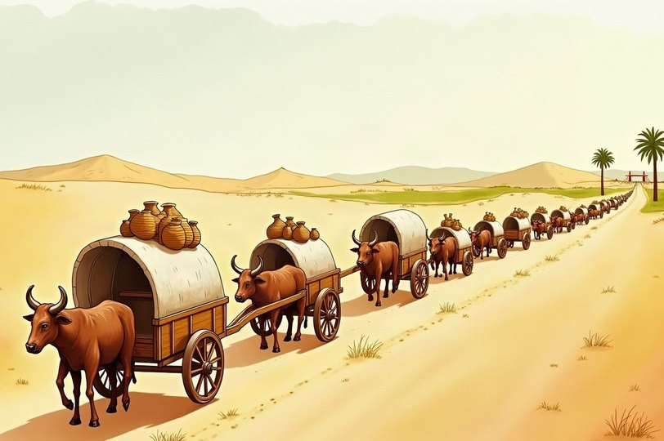 | ✂  פָּרָשַׁת וַיִּגַּשׁ

✂ דַּף גְּזִירָה – לְעַמּוּד 15 · מְמַיְּנִים מַעֲשִׂים – פָּרָשַׁת וַיִּגַּשׁ

סוֹלְחִים לְחָבֵר שֶׁבִּקֵּשׁ סְלִיחָה | זוֹכְרִים רִיב יָשָׁן וְכוֹעֲסִים
שׁוֹמְרִים עַל אָח קָטָן בַּגַּן | לֹא מְדַבְּרִים עִם חָבֵר שֶׁטָּעָה
מְגִנִּים עַל חָבֵר שֶׁצּוֹחֲקִים עָלָיו | צוֹחֲקִים עַל אָח קָטָן

✂ דַּף גְּזִירָה – לְעַמּוּד 20 · סַדְּרוּ אֶת הַסִּפּוּר – פָּרָשַׁת וַיְחִי

מַדְפִּיסִים עַמּוּד זֶה בְּצַד אֶחָד בִּלְבַד · גּוֹזְרִים לְאֹרֶךְ הַקַּו הַמְּקֻוְקָו
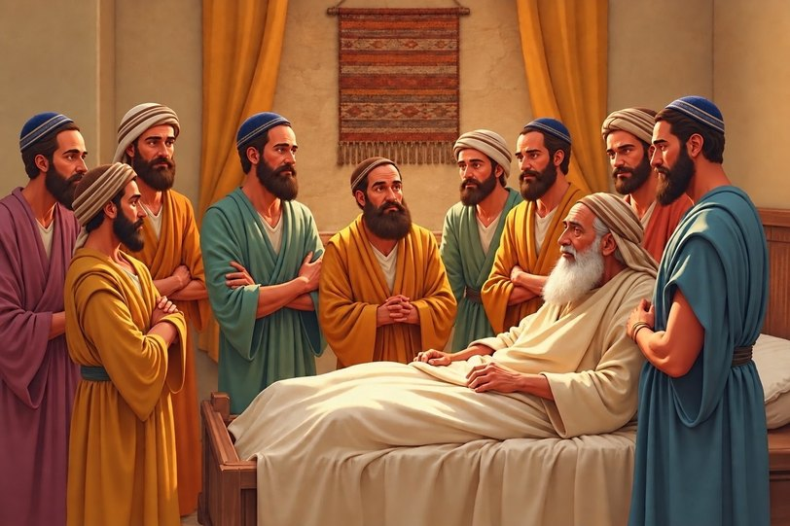 | 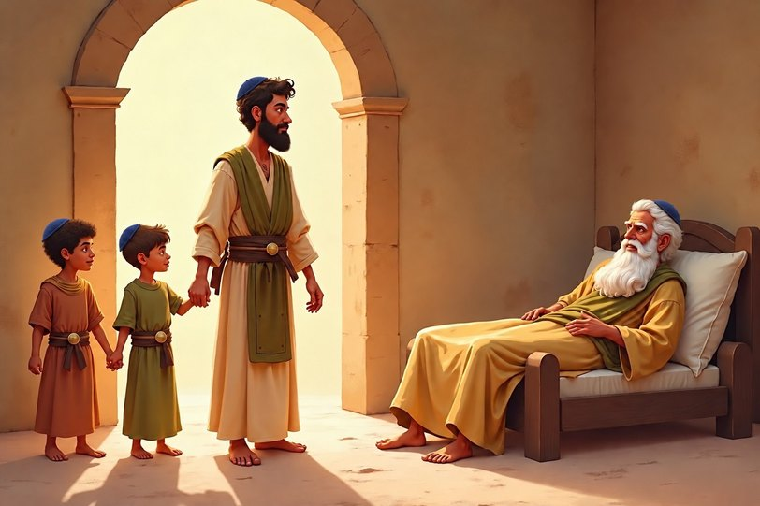
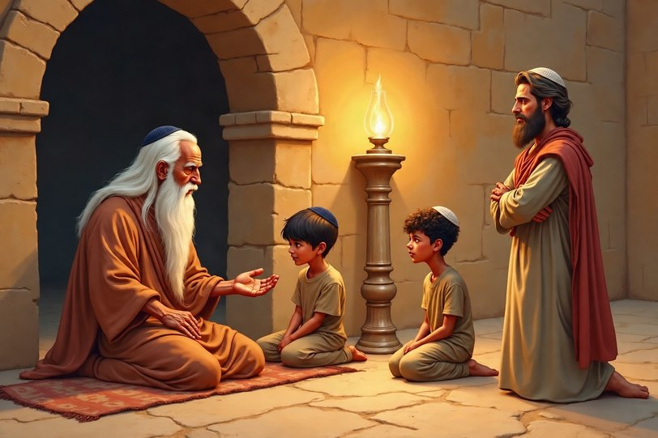 | ✂  פָּרָשַׁת וַיְחִי

✂ דַּף גְּזִירָה – לְעַמּוּד 21 · מְמַיְּנִים מַעֲשִׂים – פָּרָשַׁת וַיְחִי

מְאַחֲלִים לְחָבֵר "יוֹם הֻלֶּדֶת שָׂמֵחַ" | מְקַלְּלִים כְּשֶׁכּוֹעֲסִים
אוֹמְרִים לַהוֹרִים "לַיְלָה טוֹב" | לֹא מְשַׁתְּפִים אֶת הָאַחִים בַּמִּשְׂחָק
אוֹמְרִים "בְּתֵאָבוֹן" לִפְנֵי הָאֹכֶל | אוֹמְרִים לְחָבֵר מִלִּים פּוֹגְעוֹת

